- 메모 작성
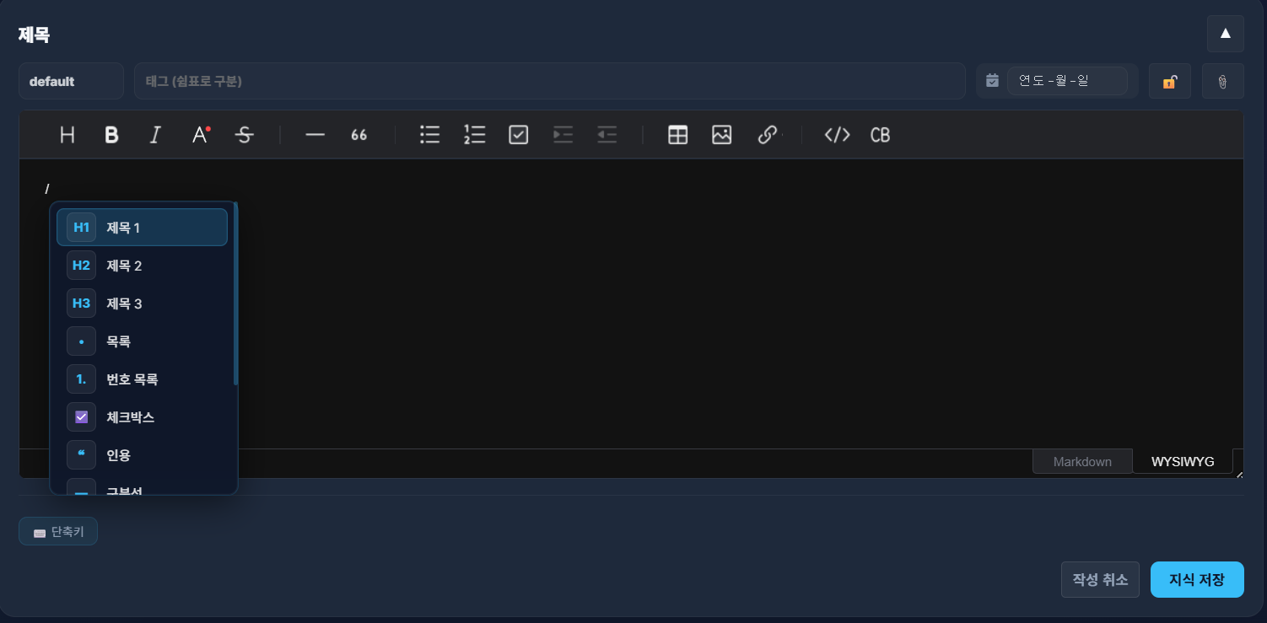
<그림1 메인 에디터>
슬러시(/) 명령 체계를 지원합니다.
Toast Editor를 지원하여 마크다운 및 위지윅 을 지원합니다.
따라서 사용자의 취향에 맞추어 편하게 작성할 수 있습니다.

- 부가기능.
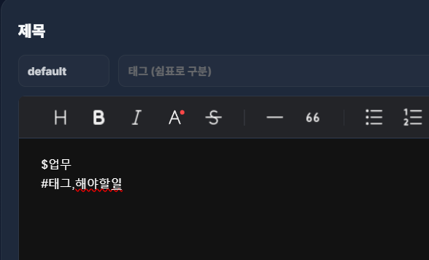

- 그룹지정 기능
-그룹명을 추가하거나 에디터 창에서 $ 기호를 사용하여 지정 가능합니다
-그룹은 각 메모별로 고유한 1개의 그룹을 지정할 수 있습니다.
-지정하지 않으면 default로 설정됩니다.
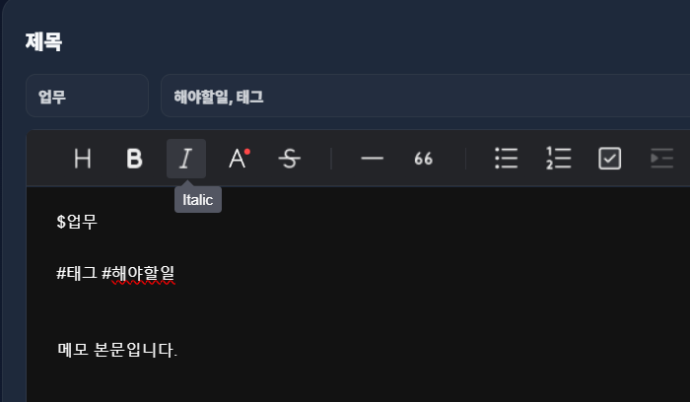
- 태그 기능
- 태그입력 창에 태그를 여러 개 입력할 수 있습니다.
- 또는 에디터 창에서 #태그를 각각 입력하여 마우스 동선을 최소화 합니다.
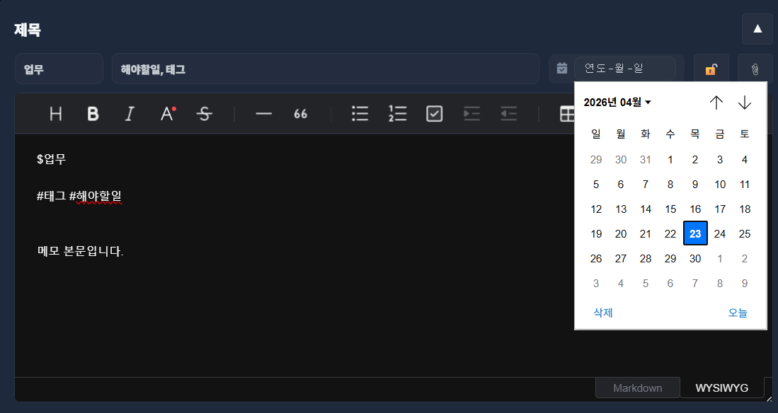
- 기한(due_date,deadline) 기능
- 메모에 기한을 설정할 수 있습니다. 기한을 설정하면 해당 기한이 가까워 질수록 메모에 직접 표시되어 직관적으로 중요한 메모를 놓치지 않게 합니다.
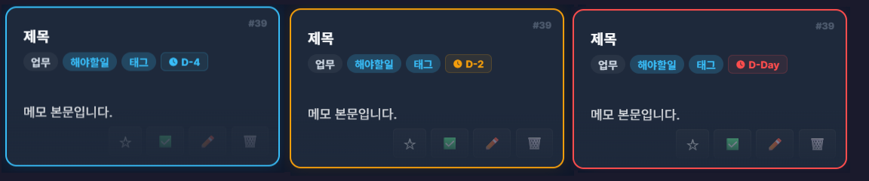
- 기한 4일 이상(푸른색 테두리)
- 기한 2일~3일(노란색 테두리)
- 기한 당일(붉은색 테두리)
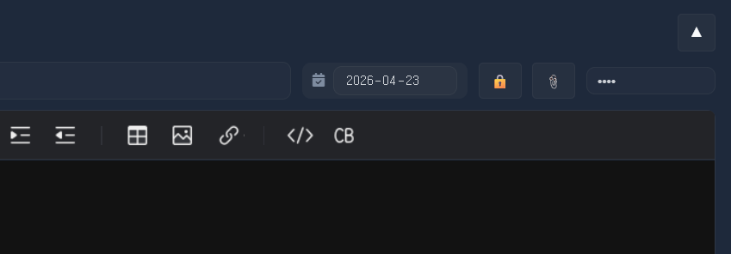
- 암호화 기능
- 메모 각각의 암호를 지정할 수 있습니다. 암호화 방식은 128bit AES 방식으로 8자리 이상 설정시 현재 컴퓨팅 능력으로는 절대 해독이 불가능합니다.
- 암호화 저장시 첨부파일도 모두 암호화 되어 저장됩니다.
- 암호화 되어 저장된 메모는 그림과 같이 표시됩니다.
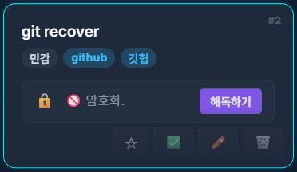
<그림: 암호화 저장시 메모 상태>
**주의 사항 : 암호를 잊어버리면 개발자도 절대 해독 불가합니다. 반드시 꼭 기억해놓으세요.
- 복호화
- 복호화는 메모리상에서만 복호화 되며, 세션이 끊어지거나 새로고침하는 경우 다시 암호화 됩니다.
- 영구 복호화는 암호화를 해제 후 저장해야 복호화 됩니다.

- 메모 보드 기능
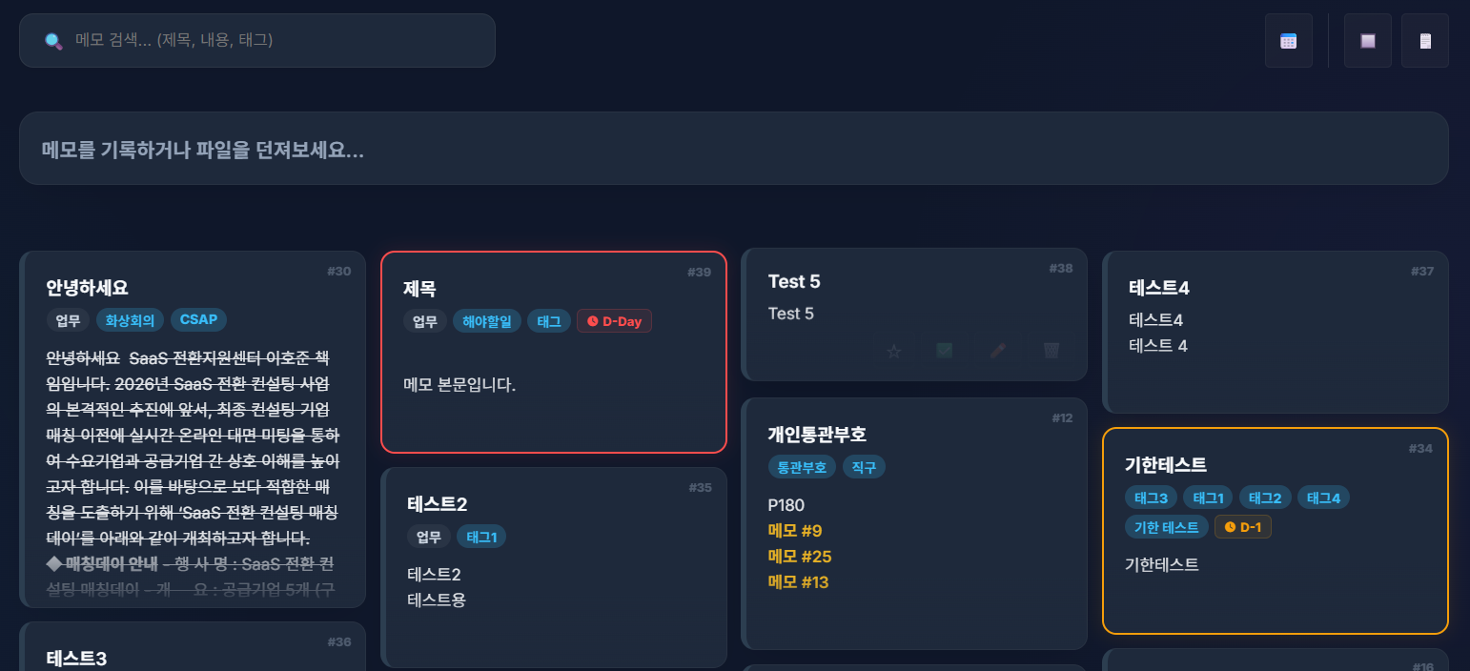
메모는 브라우저 크기에 따라 자동으로 배치됩니다. 최신 수정일 기준으로 배치되며 오른쪽 상단 메뉴(그리보기 | 리스트보기)를 클릭하여 원하는 형식으로 볼 수 있습니다.
- 주간 달력
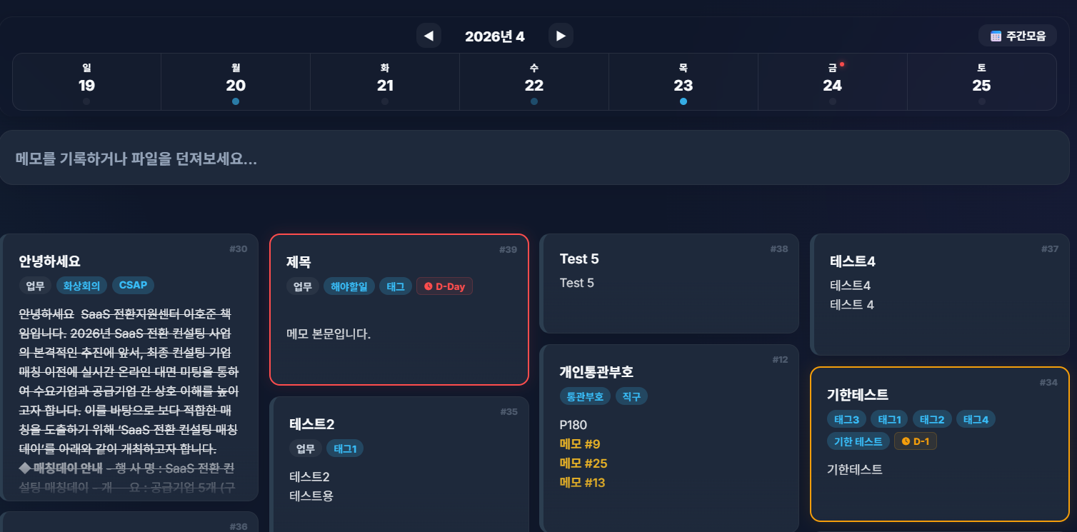
- 단축키(Alt+w) 또는 오른쪽 상단의 달력 버튼을 통해 토글할 수 있습니다.
- 주 단위로 메모를 관리 할 수 있으며, 히트맵과 마찬가지로, 색으로 메모의 빈도를 직관적으로 확인할 수 있습니다.
- 기한이 다가오는 메모는 요일 옆 점(dot)의 색으로 기한이 임박한 메모를 바로 확인 할 수 있습니다.

- 버추얼 링커(virtual linker)
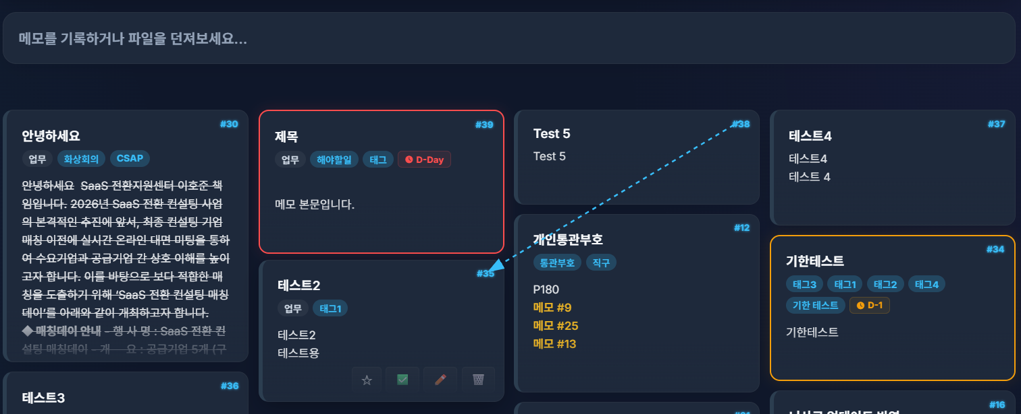
- 메모간 링크 기능을 제공합니다.
- 메모 에디터에 [[#id]] 를 통해 수동으로 입력도 지원합니다.
- Alt + 마우스 클릭(메모 아이디) 를 통해 시작 메모(주체) 에서 참조메모(언급)로 연결 할 수 있어 직관적인 연결을 지원합니다.
- 해당 메모에서 [[#id]] 를 삭제하며 링크가 끊어집니다.

- 링크 뷰어(Link View)
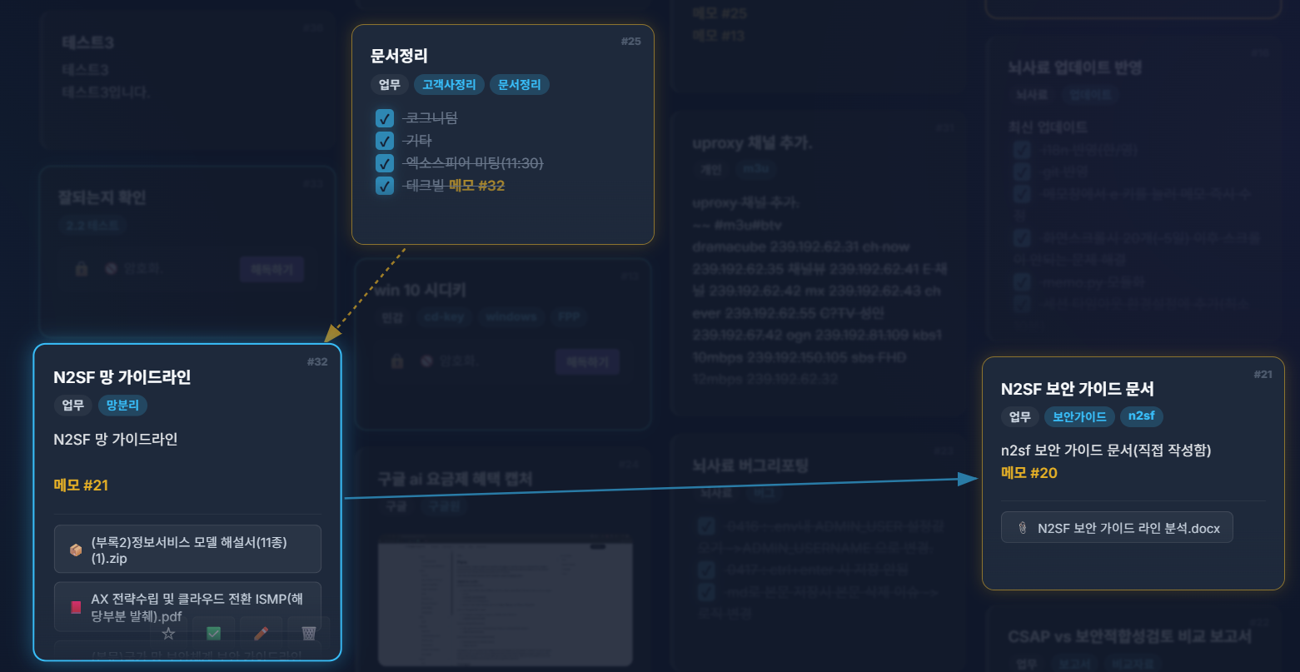
- 링크가 있는 메모에서 Ctrl+alt + 마우스 클릭 하면 각 메모간 링크를 확인 할 수 있습니다. 주체,참조자 간 연결 관계를 1차적으로 보여줍니다. 클릭한 메모 기준으로 참조자, 피 참조자를 각각 노란색, 파랑색으로 표시하여 어떤 메모가 해당 메모를 언급했는지등을 직관적으로 확인 할 수 있습니다.
- 왼쪽메뉴
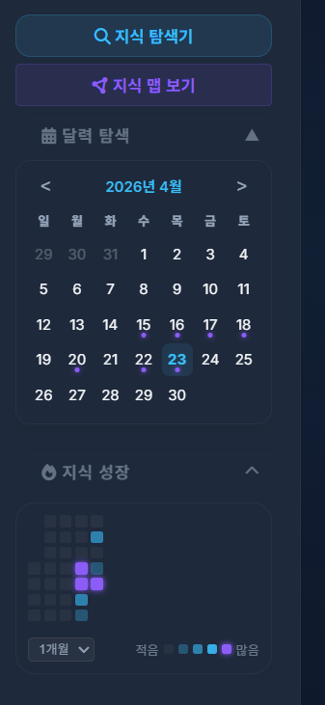

- 지식탐색기(그룹,태그 필터)
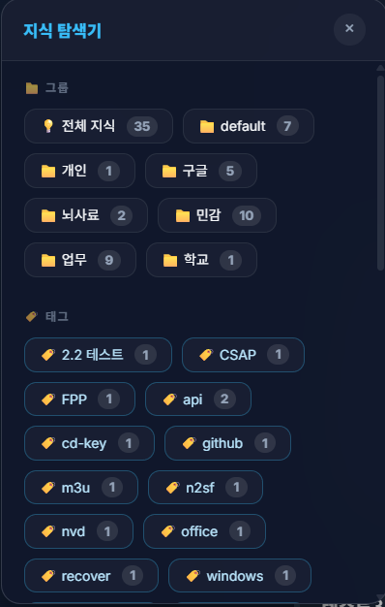
그룹과 태그를 지정했다면 자동으로 분류합니다. 이 필터 창은 메인 화면에서 호버로 자유롭게 움직일 수 있으며, 클릭시 분류하여 원하는 메모를 빠르게 찾을 수 있습니다.

- 지식맵보기(네뷸라)
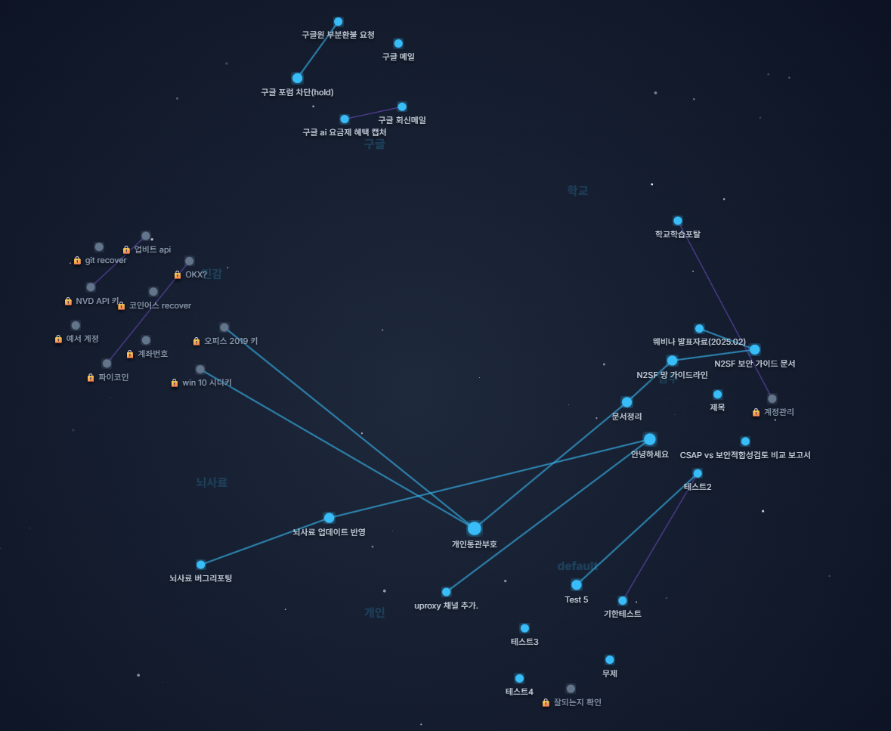
작성된 메모의 그룹별로 성간을 구성하고, 메모간 링크를 연결하여 표현합니다.
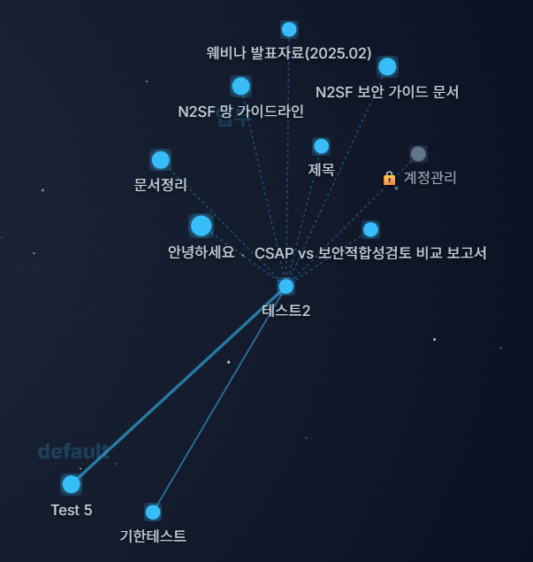
- 직선 연결(두꺼움) : 상호 참조
- 직선 연결(얇음) : 일방 참조
- 점선 연결 : 같은 그룹

- 기타.
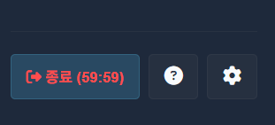
로그아웃 및 도움말, 환경설정을 구성할 수 있습니다.

